ООО "ТрансИнжиниринг"
ИНН 4345444565/КПП 434501001
Адрес: 610035, г. Киров, ул.Потребкооперации,17
Звонок по России бесплатный: Тел. 8 (800) 551-77-47;
Отдел продаж: Тел. (8332) 25-52-12;
E-mail: sale@k-ti.ru, ti.sale@mail.ru;
www.k-ti.ru

ОПРОСНЫЙ ЛИСТ
для заказа роликоопор желобчатых.
Контактная информация о ЗАКАЗЧИКЕ:

Компания:___________________________________________________________________________________________
Контактное лицо:__________________________________________ Должность:_________________________________
Адрес:_______________________________________________________________________________________________
Телефон/факс:______________________________________ Эл. почта:_________________________________________
Дата заполнения:__________________201__г.
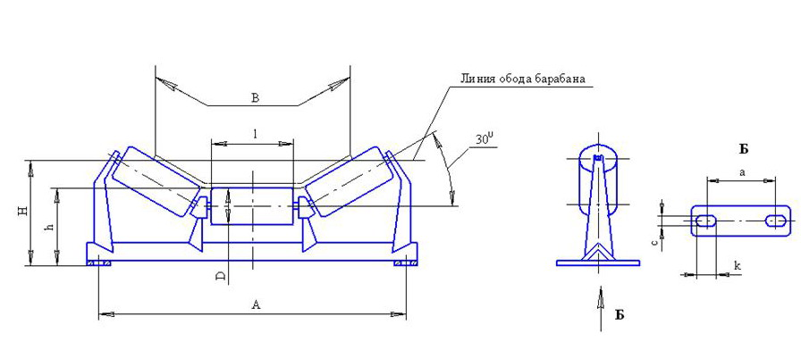

Ширина ленты В, мм | Типоразмер роликоопоры | Рис. | Размеры, мм
 |  |  | D | H | h | l | A | a | с | k | Кол-во, шт | Примечания

